Утверждено
Распоряжением заместителя
мэра города Архангельска
от «03» июня 2013 г. № 1414р

КОНКУРСНОЕ ЗАДАНИЕ
на проведение конкурса на право заключения договора на осуществление регулярных пассажирских перевозок на территории муниципального образования «Город Архангельск»

Организатор конкурса: мэрия города Архангельска: 163000, город Архангельск, пл. В.И. Ленина, д. 5.
Место проведения конкурса: Департамент городского хозяйства мэрии города Архангельска: 163000, г. Архангельск, пр. Троицкий, д. 60, каб. 418. Контактные телефоны: 606-730, 606-731, 606-737.

Конкурс проводится в отношении лотов:

№ лота | Наименование лота | Количество автобусов | Срок заключения договора
1 | № 3 «МР Вокзал – Нижний городок п. Лесная Речка»  № 7 «МР Вокзал – ул. Кедрова»  № 9 «МР Вокзал – пр. Троицкий – п. Экономия»  № 10 «Автовокзал – ул. Малиновского»  № 10-у «МР Вокзал – ул. Малиновского»  № 12 «МР Вокзал – аэропорт Архангельск»  № 31 «Автовокзал – п. Цигломень»  № 54 «Автовокзал – МР Вокзал»  № 75б «Большой кольцевой»  № 75м «Малый кольцевой» | 8 единиц  15 единиц  10 единиц  12 единиц  10 единиц  10 единиц  6 единиц  13 единиц  11 единиц  18 единиц | 6 лет
 | Общее количество автобусов | 103 единицы

Лот № 1

1.1. Автобусный маршрут № 3 «МР Вокзал – Нижний городок п. Лесная речка»

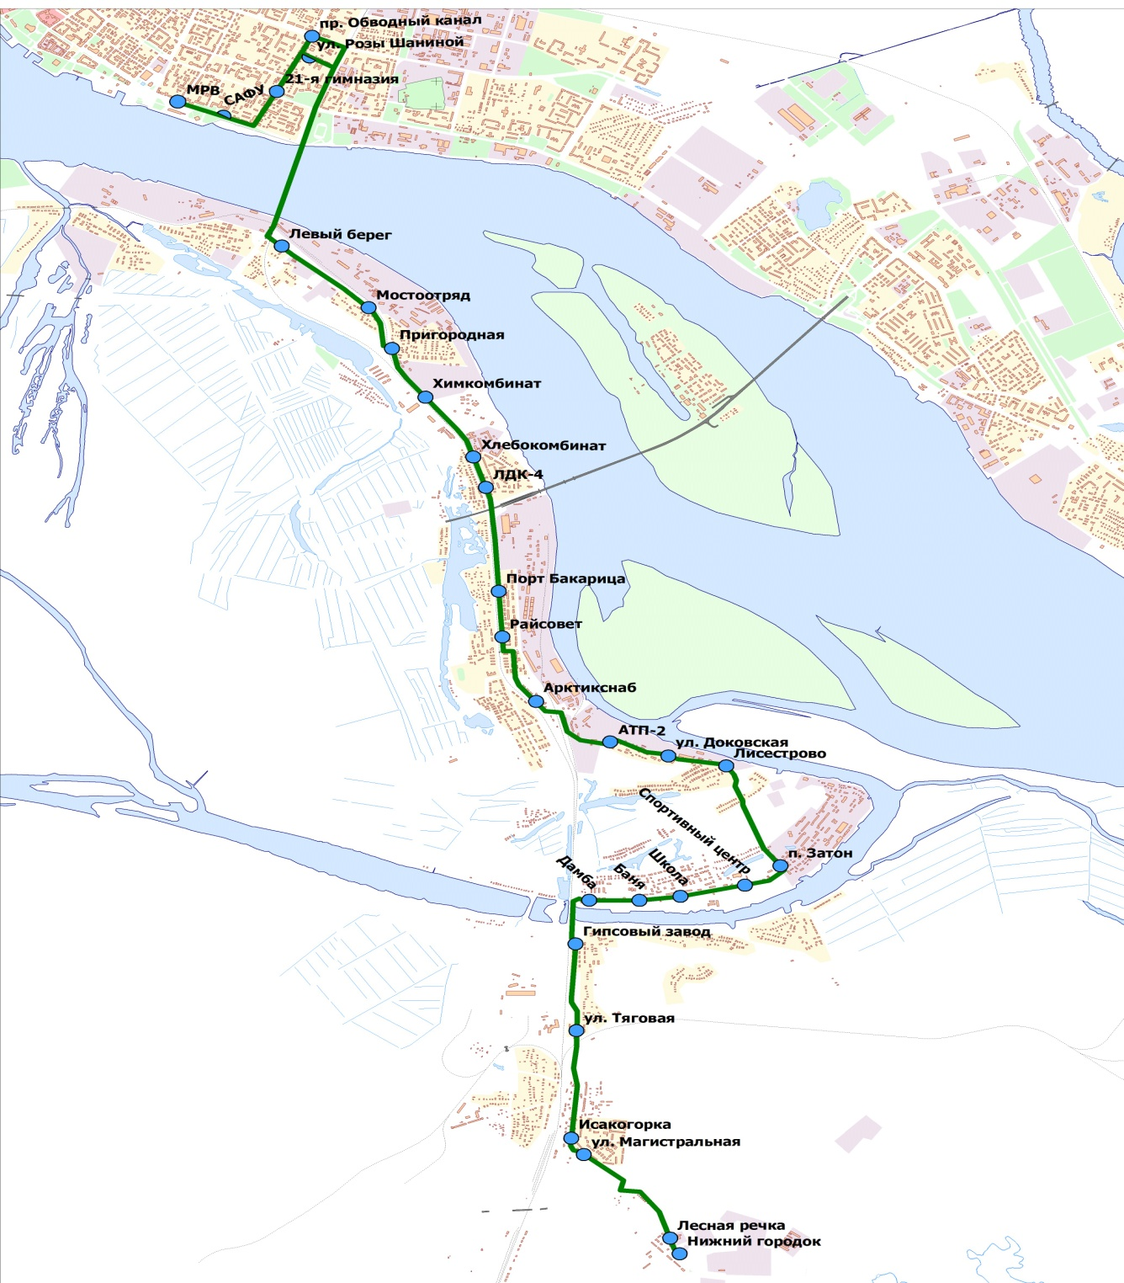

1.2. Автобусный маршрут № 7 «МР Вокзал – ул. Кедрова»

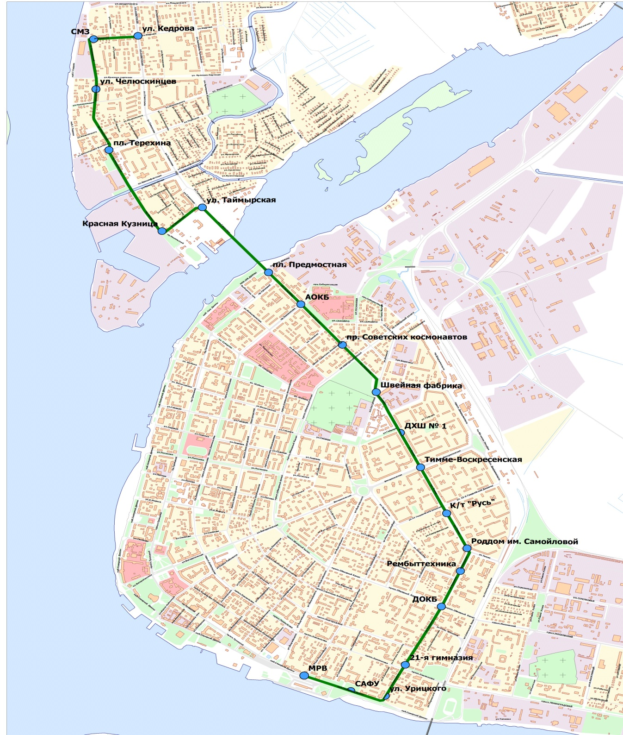

1.3. Автобусный маршрут № 9 «МР Вокзал – п. Экономия»

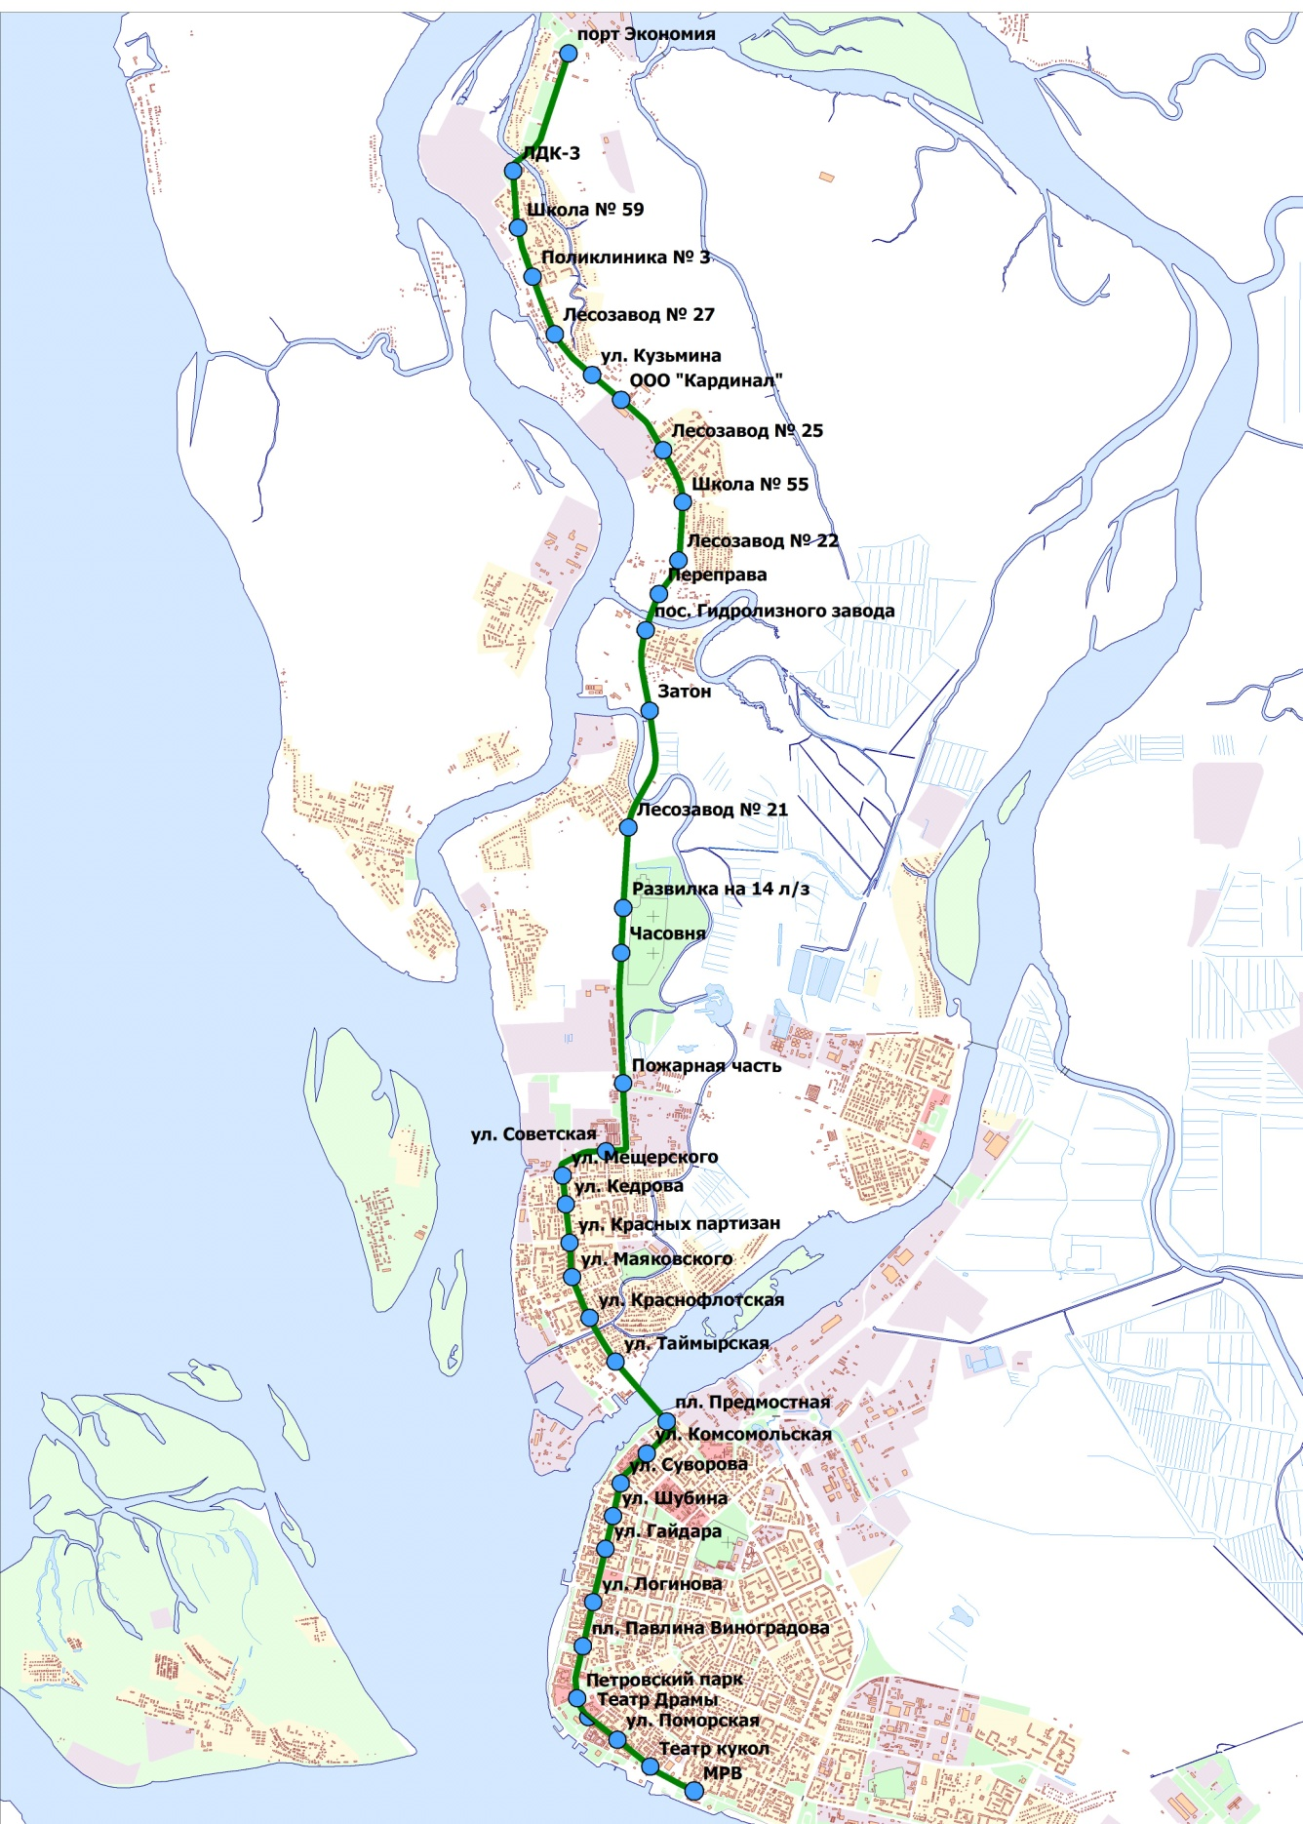

1.4. Автобусный маршрут № 10 «Автовокзал – ул. Малиновского»

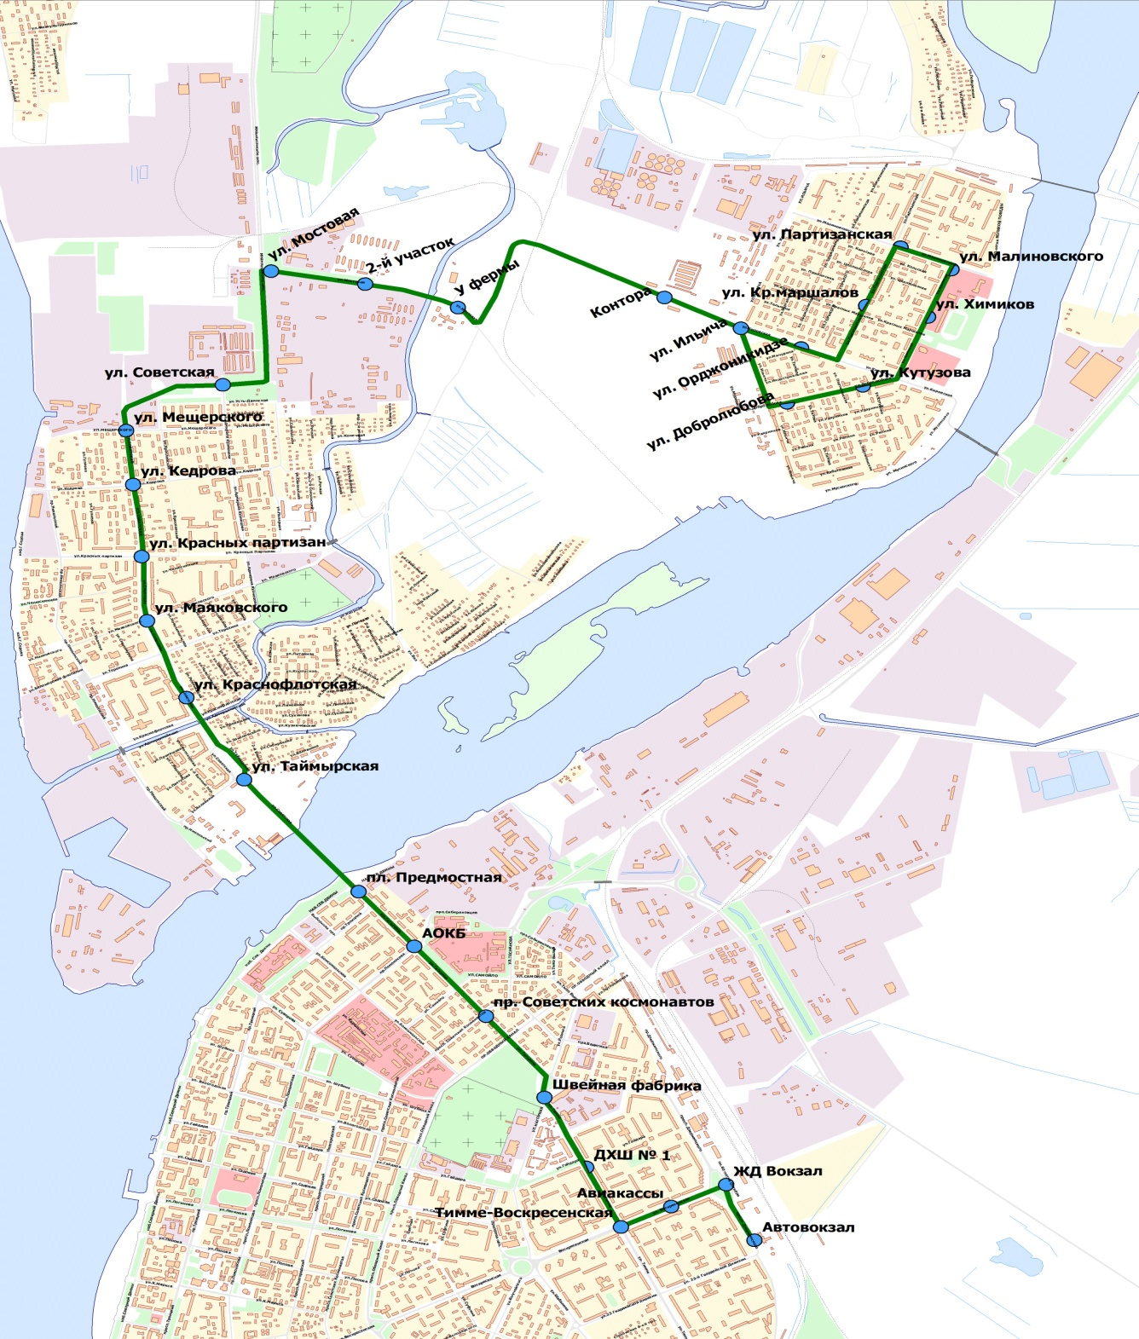

1.5. Автобусный маршрут № 10-у «МР Вокзал – ул. Малиновского»

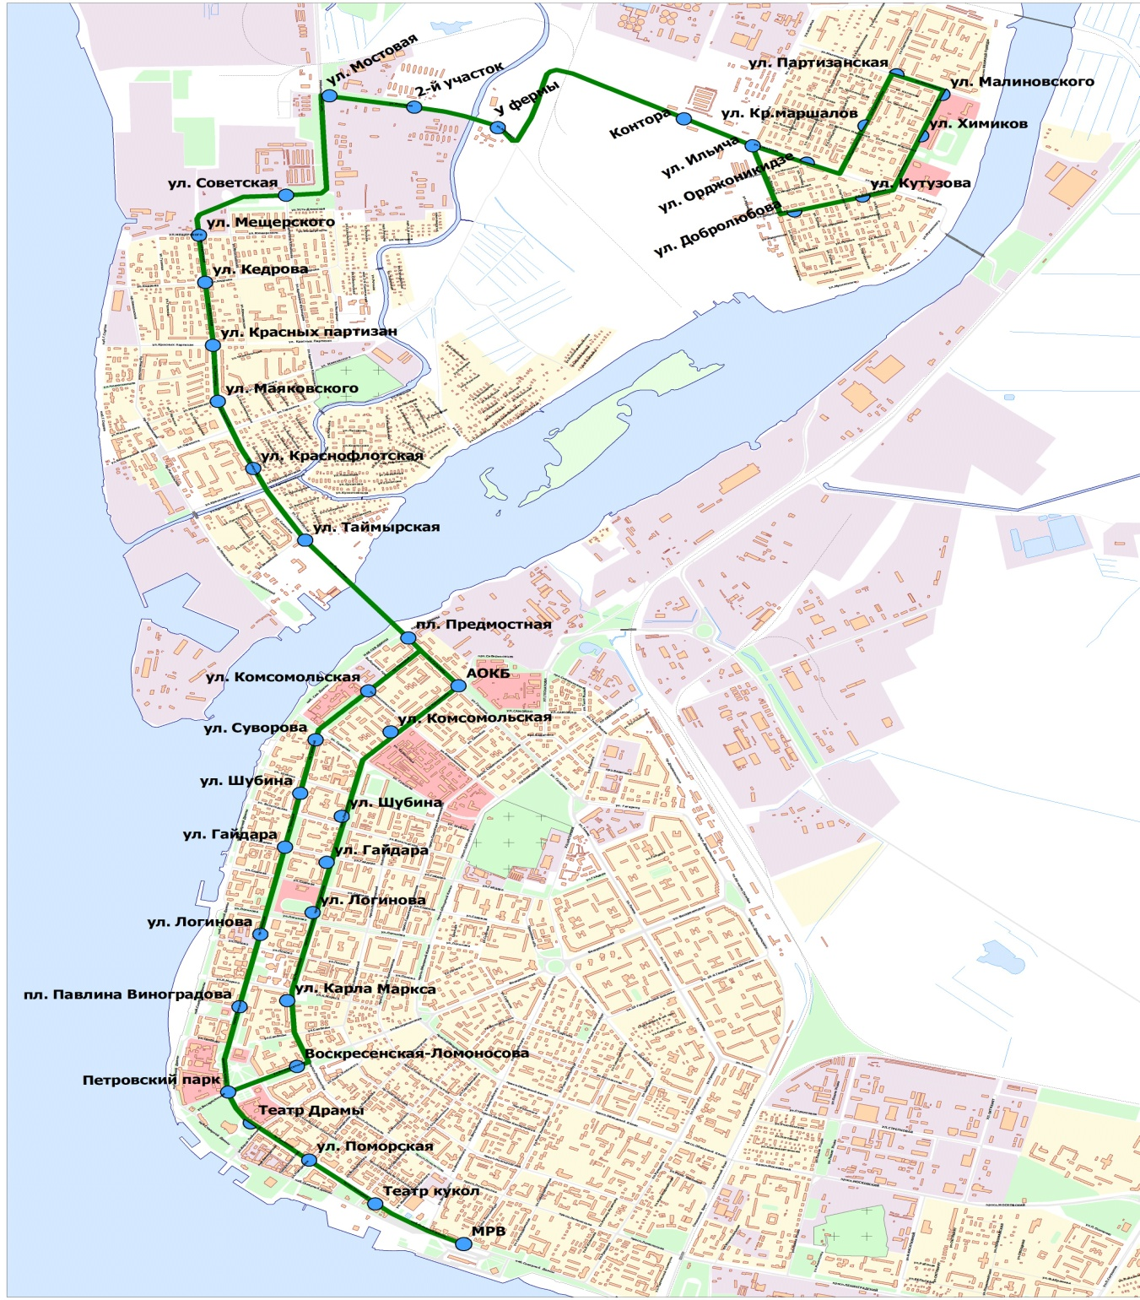

1.6. Автобусный маршрут № 12 «МР Вокзал – Аэропорт Архангельск»

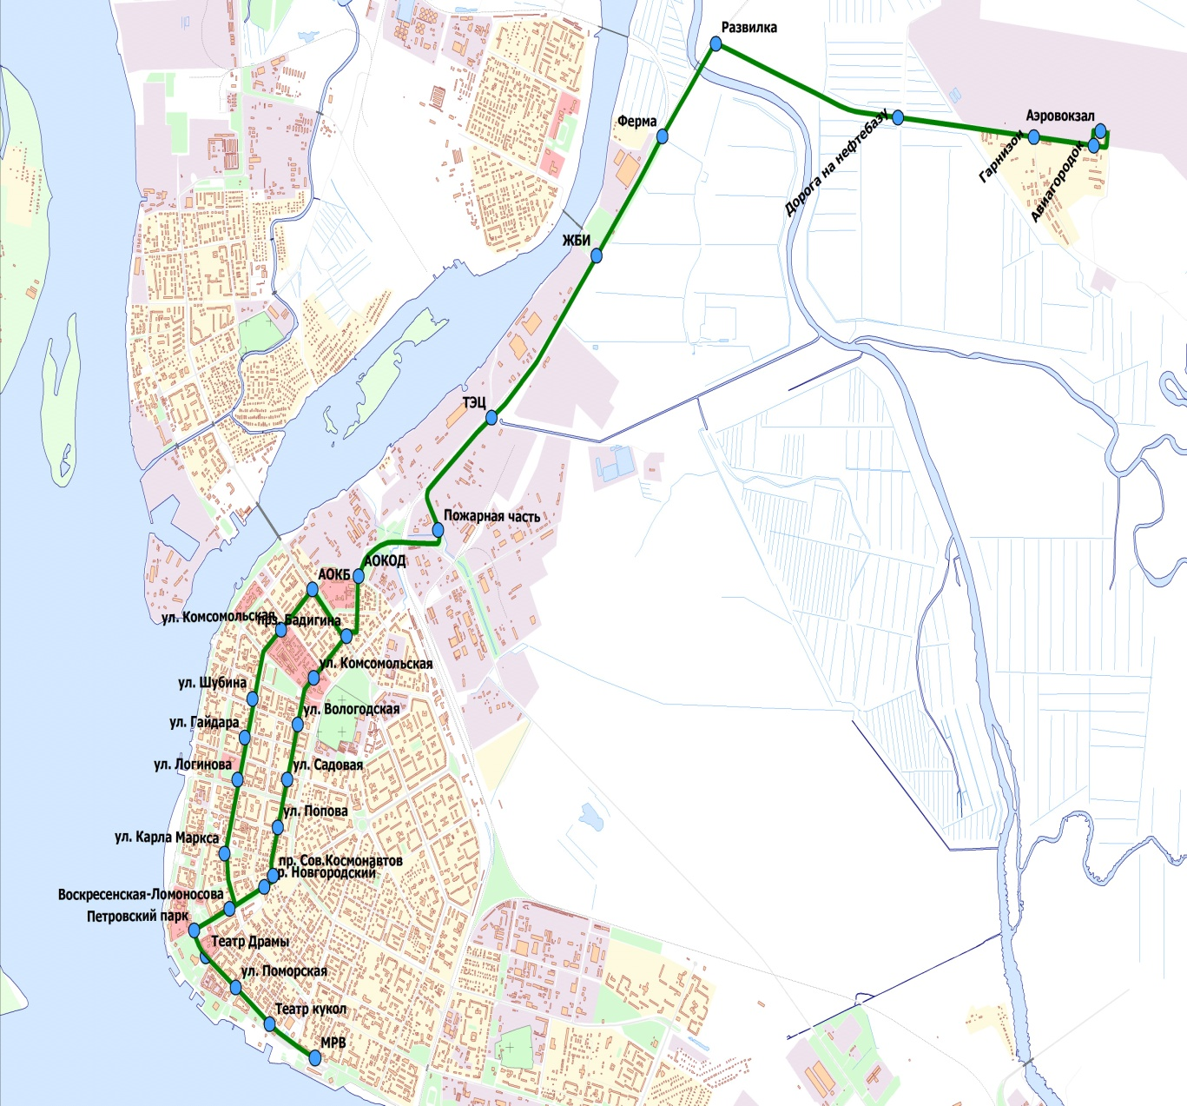

1.7. Автобусный маршрут № 31 «Автовокзал – п. Цигломень»

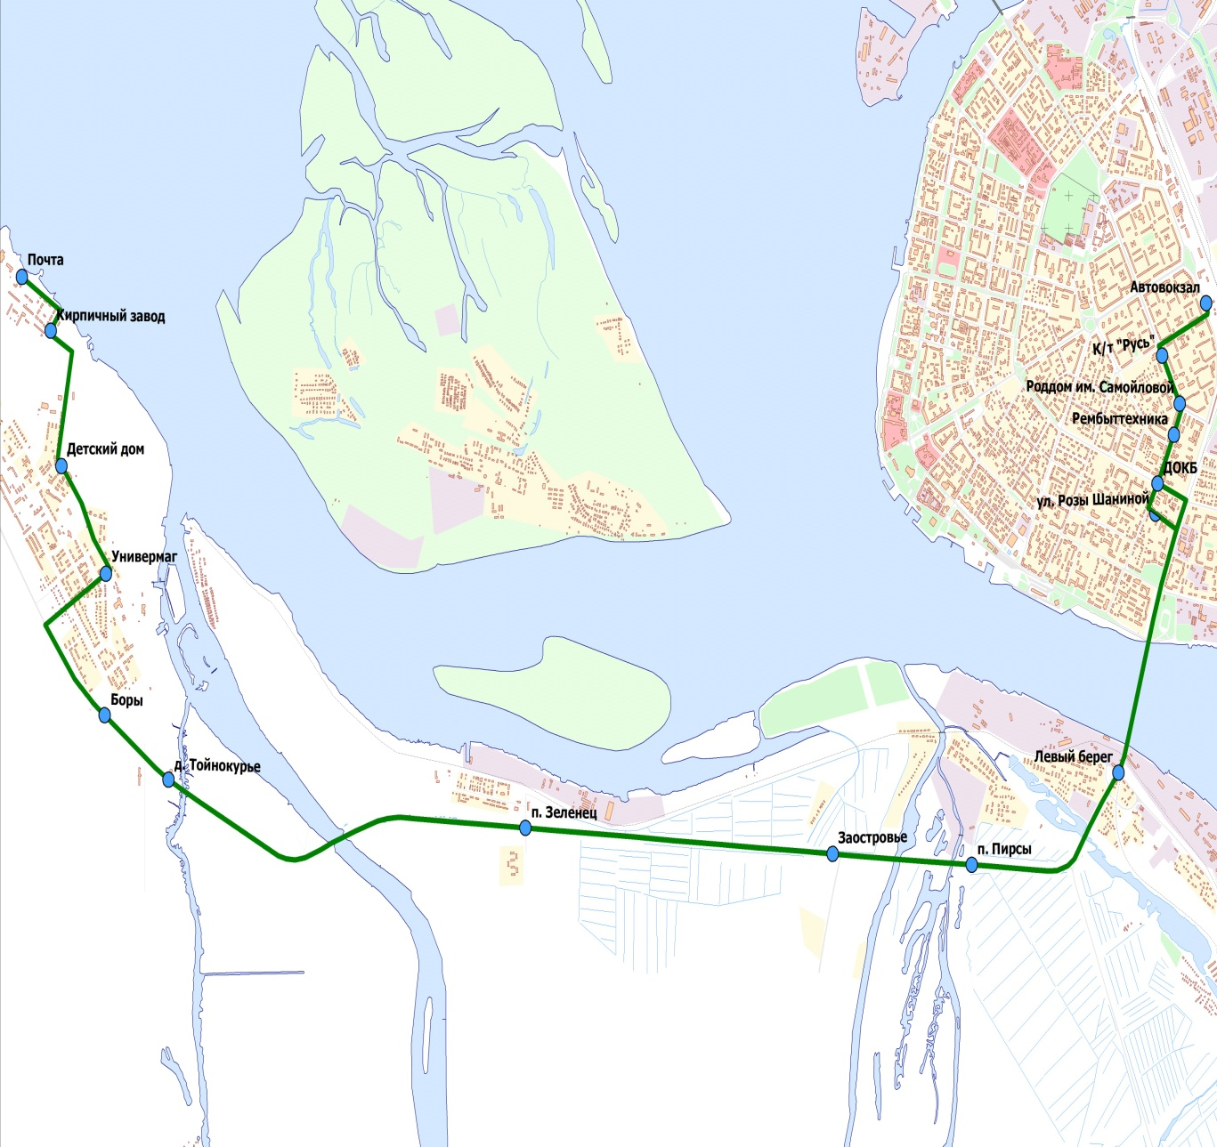

1.8. Автобусный маршрут № 54 «Автовокзал – МР Вокзал»

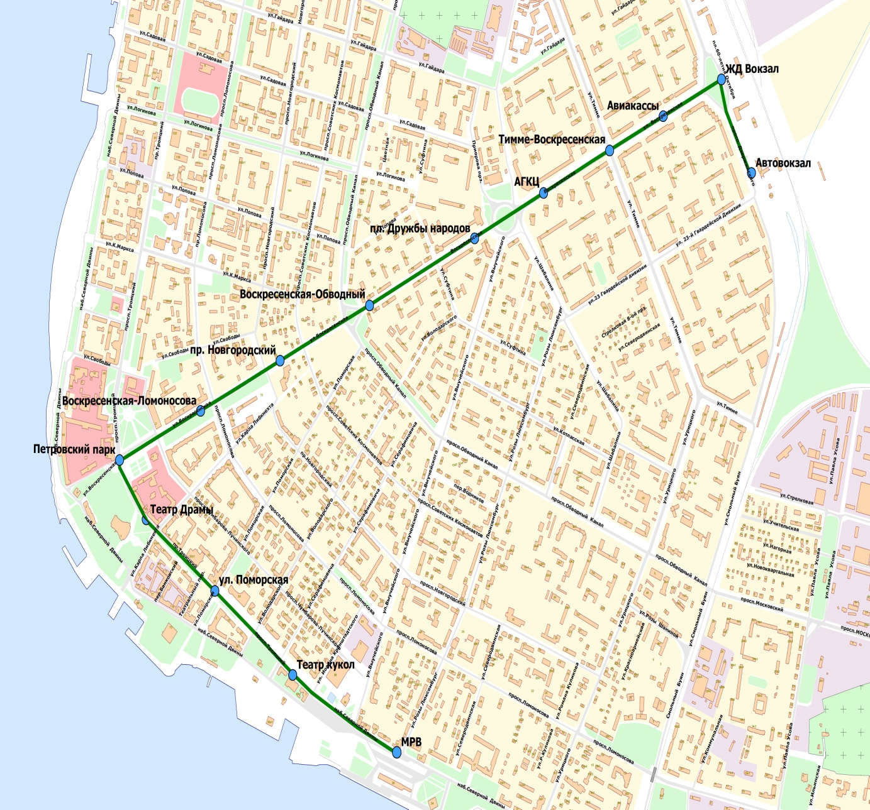

1.9. Автобусный маршрут № 75б «Большой кольцевой»

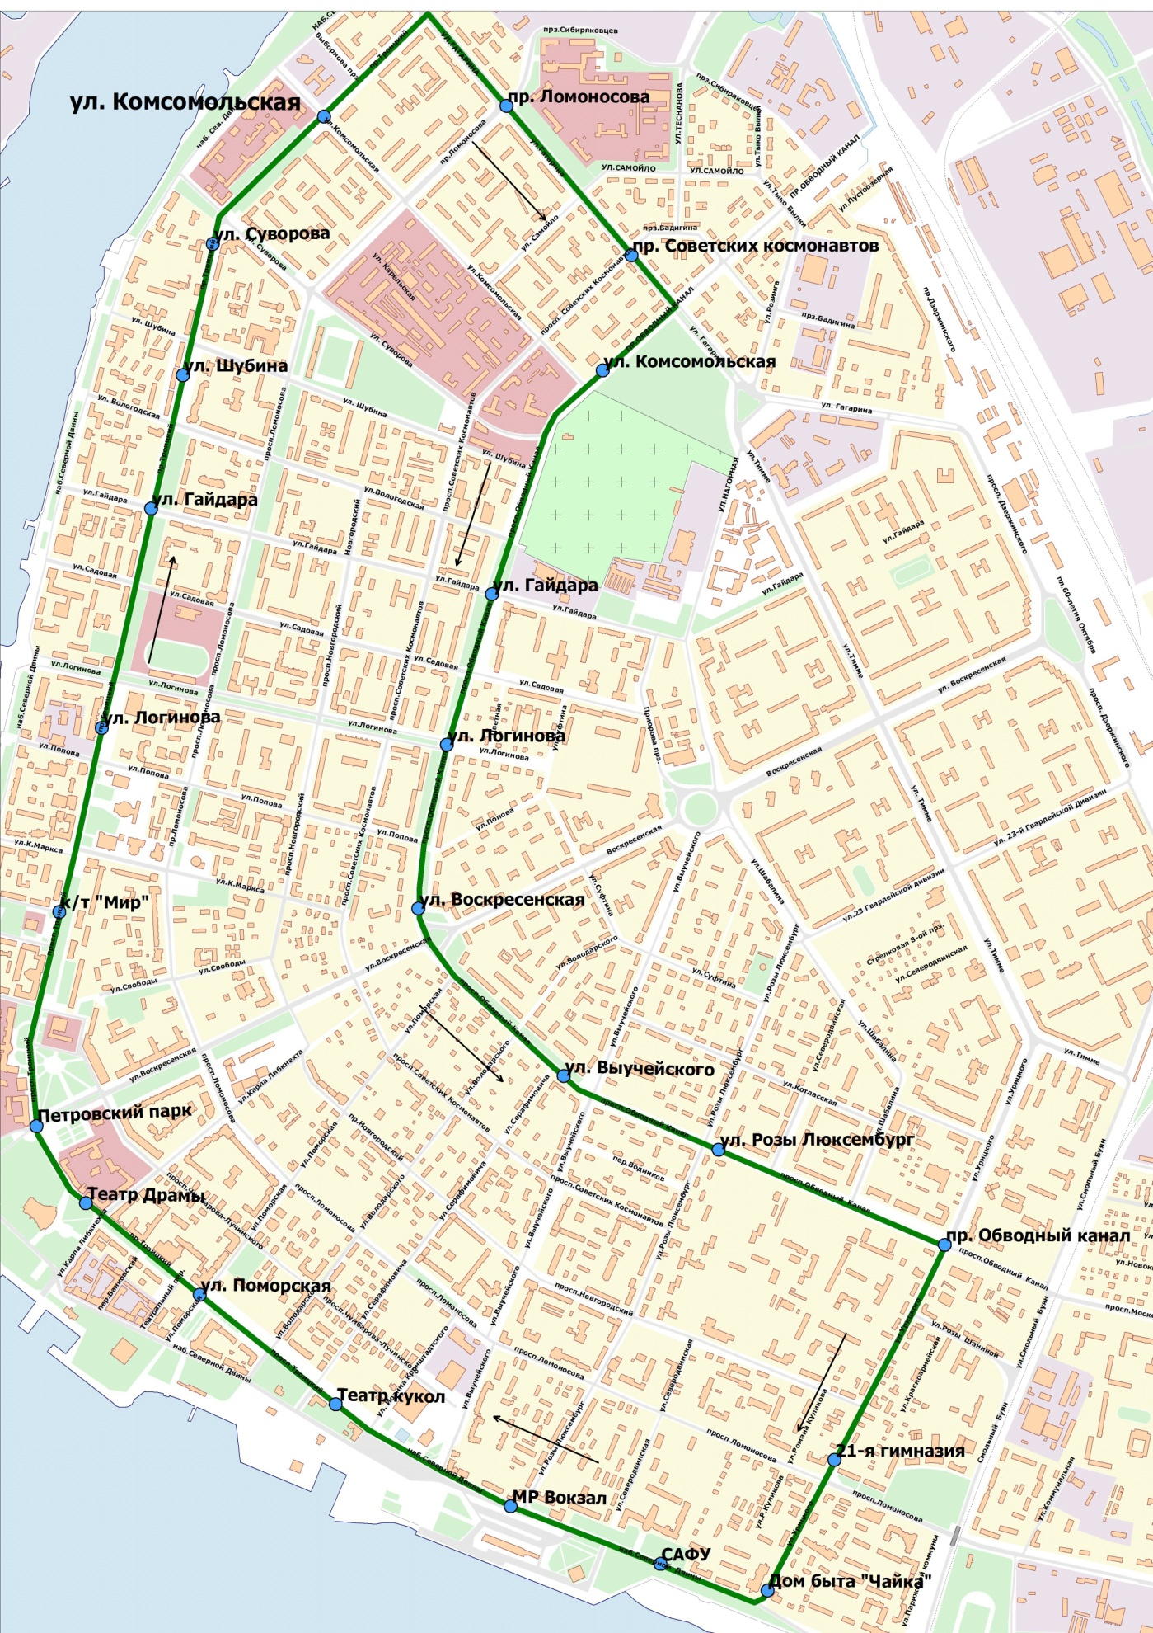

1.10. Автобусный маршрут № 75м «Малый кольцевой»

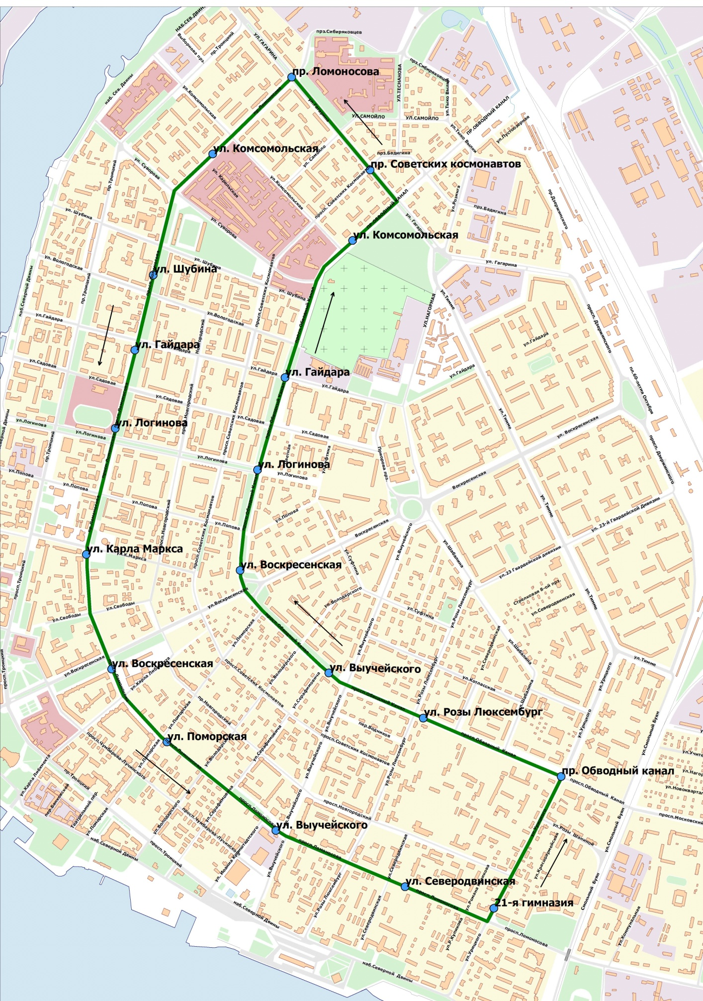

1.11. Расписание движения (предлагаемое)
Будние, выходные, праздничные дни
Начало работы | Не позднее 6 часов
Окончание работы | Не ранее 23 часов
Средний интервал движения | От 5 до 15 минут

Рабочие расписания движения составляются с учетом предлагаемых начала-окончания работы и интервала движения отдельно по каждому маршруту в момент заключения договора на осуществление регулярных пассажирских перевозок на территории МО «Город Архангельск» с победителем конкурса на право заключения договоров на осуществление регулярных пассажирских перевозок на территории муниципального образования «Город Архангельск» или с претендентом, чья заявка на конкурс была признана единственной.

1.12. Требования к транспортным средствам

1 | Необходимое количество автобусов | Общее количество не более 103 (ста трех) единиц. Из них:  - № 3 «МР Вокзал – Нижний городок п. Лесная Речка» - 8 ед.;  - № 7 «МР Вокзал – ул. Кедрова» - 15 ед.;  - № 9 «МР Вокзал – п. Экономия» - 10 ед.;  - № 10 «Автовокзал – ул. Малиновского» - 12 ед.;  - № 10-у «МР Вокзал – ул. Малиновского» - 10 ед.;  - № 12 «МР Вокзал – аэр-т Архангельск» - 10 ед.;  - № 31 «Автовокзал – п. Цигломень» - 6 ед.;  - № 54 «Автовокзал – МР Вокзал» - 13 ед.;  - № 75б «Большой кольцевой» - 11 ед.;  - № 75м «Малый кольцевой» - 8 ед.
2 | Класс автобусов | Малый класс (согласно общероссийскому классификатору основных фондов ОК 013-94);  Класс I, категории М₃ (согласно ГОСТ Р 51709-2001 «Автотранспортные средства. Требования безопасности к техническому состоянию и методы проверки», ГОСТ Р 52051-2003 «Механические транспортные средства и прицепы. Классификация и определения», ГОСТ Р 41.36-2004, Правила ЕЭК ООН № 36)
3 | Необходимое количество резервных автобусов | Не более 5 (пяти) единиц
4 | Класс резервных автобусов | Малый класс (согласно общероссийскому классификатору основных фондов ОК 013-94);  Класс I, категории М₃ (согласно ГОСТ Р 51709-2001 «Автотранспортные средства. Требования безопасности к техническому состоянию и методы проверки», ГОСТ Р 52051-2003 «Механические транспортные средства и прицепы. Классификация и определения», ГОСТ Р 41.36-2004, Правила ЕЭК ООН № 36)
5 | Год выпуска | Не ранее 2008 года выпуска
6 | Общая пассажировместимость | Не менее 42 пассажиров
7 | Тип кузова | Вагонный, одноэтажный, закрытый, цельнометаллический, сварной, несущий, кабина водителя полузакрытого или закрытого типа
8 | Количество дверей для посадки-высадки пассажиров | Не менее двух дверей, открывающихся дистанционно с места водителя
9 | Оборудование автобусов* | - Навигационная система ГЛОНАСС или ГЛОНАСС/GPS, соответствующая требованиям Приказа Министерства транспорта РФ от 31.07.2012 г. № 285, с отметкой в центральной диспетчерской службе МУП «АППП» (наличие программного обеспечения, совместимого с действующим в ЦДС МУП «АППП»).  - Речевые маршрутные информаторы с автоматическим объявлением остановок.
* - наличие на автобусах навигационной системы ГЛОНАСС или ГЛОНАСС/GPS с осуществлением отметки в центральной диспетчерской службе МУП «АППП» и речевыми маршрутными информаторами является обязательным условием и будет проверяться у победителя конкурса перед заключением договора.

1.13. Квалификационные, технические, санитарные, кадровые и иные требования

Квалификационные, технические, санитарные, кадровые и иные требования к претендентам должны соответствовать Федеральному закону от 10.12.1995 № 196-ФЗ «О безопасности дорожного движения», Положению об обеспечении безопасности перевозок пассажиров автобусами, утвержденному приказом Минтранса РФ от 08.01.1997 № 2, а также иными нормативно-правовыми документами в сфере пассажирских автоперевозок.

1.14. Проект договора на осуществление регулярных пассажирских перевозок
на территории МО «Город Архангельск»

ДОГОВОР № А008
на осуществление регулярных пассажирских перевозок на территории
МО «Город Архангельск»

«__» __________ 2013 г. г. Архангельск

Мэрия города Архангельска, действующая от имени и в интересах муниципального образования «Город Архангельск», в лице директора департамента городского хозяйства мэрии города Плюснина Владимира Николаевича, действующего на основании доверенности от __________ года № _________, именуемая в дальнейшем Заказчик, с одной стороны, и __________________________________________________________________, именуемый в дальнейшем Исполнитель, с другой стороны, вместе именуемые Стороны, в соответствии с Протоколом № ___ от ___________ г. заседания конкурсной комиссии на право заключения договора на осуществление регулярных пассажирских перевозок на территории муниципального образования «Город Архангельск», заключили настоящий договор о нижеследующем:

1. Предмет договора

1.1. Заказчик поручает, а Исполнитель принимает на себя обязательства по осуществлению регулярных пассажирских перевозок по схемам и расписаниям движения, утвержденным Заказчиком, на следующих маршрутах:
- № 3 «МР Вокзал – Нижний городок п. Лесная Речка» - 8 автобусов;
- № 7 «МР Вокзал – ул. Кедрова» - 15 автобусов;
- № 9 «МР Вокзал – п. Экономия» - 10 автобусов;
- № 10 «Автовокзал – ул. Малиновского» - 12 автобусов;
- № 10-у «МР Вокзал – ул. Малиновского» - 10 автобусов;
- № 12 «МР Вокзал – аэропорт Архангельск» - 10 автобусов;
- № 31 «Автовокзал – п. Цигломень» - 6 автобусов;

- № 54 «Автовокзал – МР Вокзал» - 13 автобусов;
- № 75б «Большой кольцевой» - 11 автобусов;

- № 75м «Малый кольцевой» - 8 автобусов.

1.2. Учет выполненной работы (рейсов) осуществляет МУП «Архангельское предприятие пассажирских перевозок» (далее - МУП «АППП») посредством спутниковой навигации ГЛОНАСС/GPS. МУП «АППП» в своей работе руководствуется нормативными документами Минтранса РФ и другими нормативными документами;
1.3. Услуги по перевозке пассажиров осуществляются в соответствии с действующим законодательством в сфере пассажирских автотранспортных перевозок.

2. Обязательства Сторон

2.1. Заказчик обязуется:
    - В соответствии с Положением об обеспечении безопасности перевозок пассажиров автобусами, утвержденным приказом Министра транспорта РФ № 2 от 08.01.1997, содержать заездные карманы и посадочные площадки на маршруте.
    - Обо всех изменениях схем и расписаний движения уведомлять Исполнителя не позднее 3-х календарных дней до даты начала их применения.
    - Своевременно информировать население города Архангельска обо всех изменениях на маршрутах через средства массовой информации.
  - Исполнитель обязуется:
    - Обеспечить перевозку пассажиров на маршрутах лично, передача прав и обязательств по настоящему договору третьим лицам не допускается.
    - Обеспечить на маршрутах работу автобусов не ниже малого класса (согласно общероссийскому классификатору основных фондов ОК 013-94 (ОКОФ)), класса I, категории М₃ (согласно ГОСТ Р 51709-2001 «Автотранспортные средства. Требования безопасности к техническому состоянию и методы проверки», ГОСТ Р 52051-2003 «Механические транспортные средства и прицепы. Классификация и определения», ГОСТ Р 41.36-2004 (Правила ЕЭК ООН № 36)) в общем количестве 103 (сто три) единицы, на нижеперечисленных маршрутах в соответствии с актами осмотра транспортных средств, являющимися неотъемлемой частью настоящего договора:
- № 3 «МР Вокзал – Нижний городок п. Лесная Речка» - 8 автобусов;
- № 7 «МР Вокзал – ул. Кедрова» - 15 автобусов;
- № 9 «МР Вокзал – п. Экономия» - 10 автобусов;
- № 10 «Автовокзал – ул. Малиновского» - 12 автобусов;
- № 10-у «МР Вокзал – ул. Малиновского» - 10 автобусов;
- № 12 «МР Вокзал – аэропорт Архангельск» - 10 автобусов;
- № 31 «Автовокзал – п. Цигломень» - 6 автобусов;

- № 54 «Автовокзал – МР Вокзал» - 13 автобусов;
- № 75б «Большой кольцевой» - 11 автобусов;

- № 75м «Малый кольцевой» - 8 автобусов.
    - Обеспечить наличие резервных автобусов не ниже малого класса (согласно общероссийскому классификатору основных фондов ОК 013-94 (ОКОФ)), класса I, категории М₃ (согласно ГОСТ Р 51709-2001 «Автотранспортные средства. Требования безопасности к техническому состоянию и методы проверки», ГОСТ Р 52051-2003 «Механические транспортные средства и прицепы. Классификация и определения», ГОСТ Р 41.36-2004 (Правила ЕЭК ООН № 36)) в общем количестве 5 (пять) единиц, в соответствии с актами осмотра транспортных средств, являющимися неотъемлемой частью настоящего договора.
    - При изменении состава транспортных средств, работающих на маршрутах, в десятидневный срок уведомлять Заказчика для составления новых актов осмотра транспортных средств.
    - Обеспечить выполнение рейсов на маршрутах не менее 92 процентов от утвержденного расписания движения. Рейсы, выполненные автобусами необорудованными аппаратурой спутниковой навигации ГЛОНАСС/GPS, считаются невыполненными.
    - Обеспечить неукоснительное соблюдение действующего законодательства в сфере пассажирских автотранспортных перевозок, в том числе Правил перевозок пассажиров и багажа автомобильным транспортом и городским наземным электрическим транспортом, утвержденных постановлением Правительства РФ от 14.02.2009 № 112 (далее - Правила).
    - Иметь стандартную лицензию на пассажирские перевозки.
    - Иметь сертификат соответствия на услуги по перевозке пассажиров.
    - Обеспечить ежедневный предрейсовый технический контроль автобусов. Допускать к работе на маршрутах автобусы с чистым кузовом и салоном, прошедшие государственный технический осмотр и соответствующие требованиям безопасности пассажирских перевозок.
    - Обеспечить ежедневный предрейсовый медицинский осмотр водителей.
    - Обеспечить работу водителей и кондукторов в форменной одежде:
водитель – жилет красного цвета;
кондуктор – жилет зеленого цвета.
    - Обеспечить продажу пассажирам проездных документов в порядке, предусмотренном Правилами и другими нормативно-правовыми актами в сфере пассажирских автотранспортных перевозок.
    - На весь период действия настоящего договора за счёт собственных средств (собственными силами или посредством привлечения подрядчика) обеспечить автобусы и остановочные пункты указателями маршрутов (аншлагами) в соответствии с Правилами и другими нормативно-правовыми актами в сфере пассажирских автотранспортных перевозок.
    - Обеспечить в салонах автобусов наличие информации для пассажиров, предусмотренной Правилами и другими нормативно-правовыми актами в сфере пассажирских автотранспортных перевозок.
    - Обеспечить объявление названий остановочных пунктов на маршрутах посредством автоматических речевых маршрутных информаторов.
    - Обеспечить беспрепятственный допуск в салоны автобусов представителей контролирующих органов (отдела транспорта и связи управления транспорта и дорожно-мостового хозяйства департамента городского хозяйства мэрии города Архангельска, МУП «АППП», агентства по тарифам и ценам Архангельской области и другие).
    - В 10-дневный срок представлять письменно информацию Заказчику о принятых мерах по обращениям и жалобам от юридических и физических лиц.
    - По запросу Заказчика предоставлять информацию о величине пассажиропотока на маршрутах в объеме и форме, предусмотренными запросом.

- Ответственность Исполнителя

  - За неисполнение условий настоящего договора, кроме указанных в пункте 3.2, Исполнитель несет ответственность в виде штрафов в размере 100 (сто) рублей за каждый случай.
  - За каждый невыполненный рейс, менее 92 процентов от утвержденного расписания движения, Исполнитель выплачивает Заказчику штраф в размере 100 (сто) рублей.
  - Основанием для выплаты штрафов является ежедневная ведомость ЦДС МУП «АППП» по отметке выполненных рейсов, акты контролирующих органов (отдела транспорта и связи управления транспорта и дорожно-мостового хозяйства департамента городского хозяйства мэрии города Архангельска, МУП «АППП», ГИБДД, УГАДН), фото-видео материалы, а также обращения и жалобы от юридических и физических лиц.
  - Исполнитель оплачивает штраф в течение 10 дней с момента выставления Заказчиком счета.
  - Исполнитель освобождается от уплаты штрафа за рейсы, невыполненные по причине форс-мажорных обстоятельств (туман, гололедица, снежные заносы, внеплановый развод мостов и т.п.), подтвержденных справками из уполномоченных органов.

4. Срок действия договора

4.1. Договор вступает в силу с момента подписания представителями каждой из Сторон договора и акта осмотра транспортных средств и действует до исполнения Сторонами своих обязательств.
4.2. Начало оказания услуг: ___ августа 2013 года.
Окончание оказания услуг: ___ июля 2019 года.
4.3. Заказчик имеет право в одностороннем порядке отказаться от исполнения настоящего договора в случае исключения маршрута из утвержденного мэрией города Архангельска Перечня маршрутов регулярных пассажирских перевозок на территории муниципального образования "Город Архангельск".
4.4. Каждая из Сторон имеет право в одностороннем порядке отказаться от исполнения настоящего договора в случае систематического (два и более раз) невыполнения другой Стороной условий, предусмотренных настоящим договором.
4.5. Односторонний отказ одной из Сторон от исполнения настоящего договора осуществляется по уведомлению другой Стороны не менее чем за 60 дней.

5. Прочие условия договора

5.1. Настоящий договор заключен в двух экземплярах по одному для каждой из Сторон, имеющих одинаковую юридическую силу.
5.2. Приложения к договору «Акт осмотра транспортных средств» являются его неотъемлемой частью и составляются в соответствии с разделом 6 Положения о проведении конкурса на право заключения договора на осуществление регулярных пассажирских перевозок на территории муниципального образования «Город Архангельск», утвержденного решением Архангельской городской Думы от 02.09.2011 № 319, отдельно на каждый маршрут. Осмотр транспортных средств для составления Актов осуществляется уполномоченными (приказ, доверенность) представителями Сторон при предъявлении документа, подтверждающего полномочия.
5.3. Контроль за выполнением Исполнителем условий настоящего договора осуществляет отдел транспорта и связи управления транспорта и дорожно-мостового хозяйства департамента городского хозяйства мэрии города Архангельска.
5.4. Все разногласия, противоречия и споры, которые могут возникать между Сторонами из настоящего договора или в связи с ним, Стороны пытаются урегулировать путем переговоров, при недостижении согласия спор передается на рассмотрение в арбитражный суд.

6. Юридические адреса Сторон

ЗАКАЗЧИК | ИСПОЛНИТЕЛЬ
Департамент городского хозяйства
мэрии города Архангельска

Директор департамента
_________________________ | ____________________________
м.п. | м.п.
СОГЛАСОВАНО |  | СОГЛАСОВАНО
Управление транспорта и дорожно-мостового хозяйства департамента городского хозяйства  мэрии города Архангельска  Начальник отдела транспорта и связи |  | Муниципально-правовой департамент  мэрии города Архангельска  Начальник отдела правового обеспечения  городского хозяйства
_________________________ |  | _________________________

Акт
осмотра транспортных средств
маршрута № «__________-____________)
(является неотъемлемой частью договора от «____»__________ 2013 г. № А008 на осуществление регулярных пассажирских перевозок на территории муниципального образования «Город Архангельск»)

Дата осмотра транспортных средств «____» ________________ 2013 г.

Представитель организатора конкурса (должность, ФИО) ___________________________
_____________________________________________________________________________
Представитель перевозчика (должность, ФИО)_____________________________________
_____________________________________________________________________________

№ п/п | Марка и модель транспортного средства, заявленного на конкурс | Государственный регистрационный номер транспортного средства, заявленного на конкурс | Наличие транспортного средства у победителя конкурса | Готовность транспортного средства к работе по договору с мэрией города Архангельска | Примечание
Основное транспортное средство
1
2
…
Резервное транспортное средство
1
2
…

Подписи сторон:

Представитель организатора
конкурса ____________________________________________

Представитель перевозчика ____________________________________________

